**Homework-5**

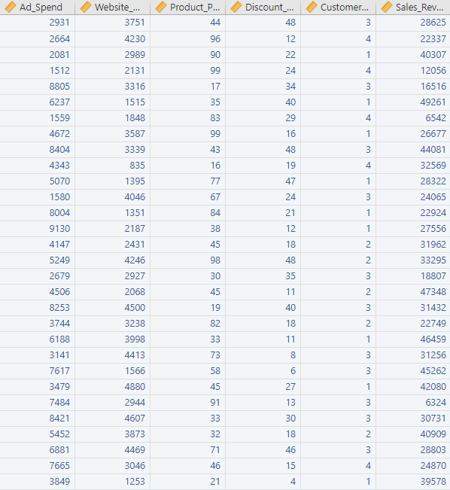วิเคราะห์ Multiple linear regression จากข้อมูล sale_train

ข้อมูลไฟล์ Sale_train

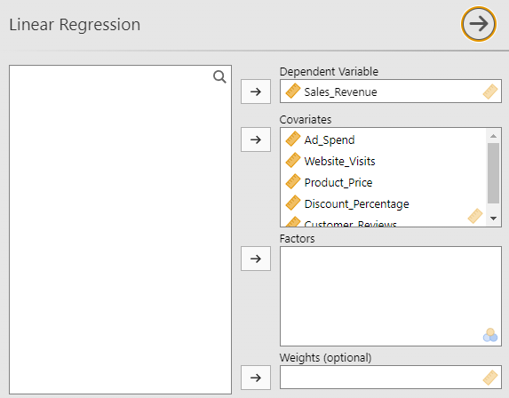เลือกตัวแปรสำหรับคำนวณ

Dependent

* Sale_Revenue

Covariates

* Ad_Spend
* Website_Visits
* Product_Price
* Discount_Percentage
* 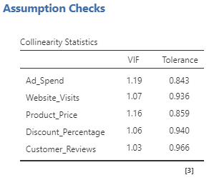Customer_Reviews

ผล Assumption Checks – ตรวจสอบ Collinearity (ตัวแปรอิสระมีความสัมพันธ์กัน)

จากผลการวิเคราะห์พบว่าค่า VIF สูงสุดมีค่า 1.19 ซึ่งไม่ควรเกิน 5

และค่า Tolerance ที่มีค่าน้อยที่สุด .843 ซึ่งไม่ต่ำกว่า .2

แสดงว่า ตัวแปรอิสระไม่มีความสัมพันธ์กัน (ไม่เกิด Multicollinearity)

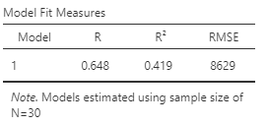มีค่าสัมประสิทธิ์สหสัมพันธ์พหุคูณ (**R**) เท่ากับ **.648**

สามารถพยากรณ์ความพึงพอใจในชีวิตสมรส (**R2**) ได้ร้อยละ **41.9%**

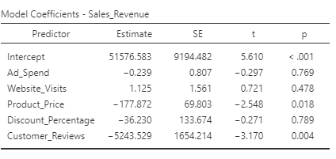และมีค่ารากที่สองของค่าความคลาดเคลื่อนกำลังสองเฉลี่ย (**RMSE**) เท่ากับ **8629**

ค่า Estimate

* Ad_Spend = -0.239
* Website_Visits = 1.125
* Product_Price = -177.872
* Discount_Percentage = -36.230
* Customer_Reviews = -5243.529

โมเดลหรือสมการ Multiple linear regression

$$Sale_Revenue = 51576.583-0.239(Ad_Spend)+1.125(Website_Visits)-177.872(Product_Price)-36.23(Discount_Percentage)-5243.529(Customer_Reviews)$$

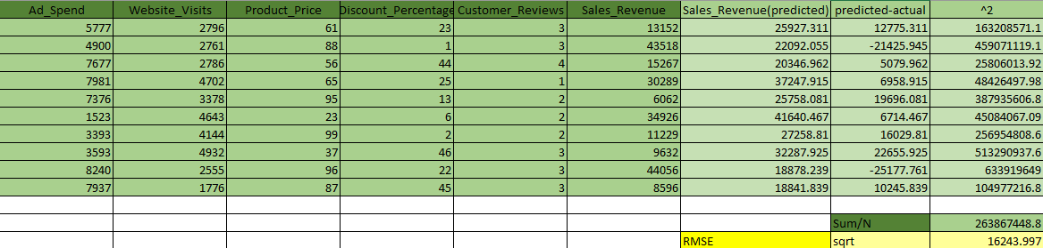ผลการทดสอบโมเดลกับข้อมูล sale_test

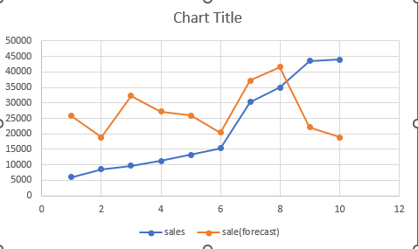 ค่า **RMSE** เท่ากับ **16243.997**

กราฟเปรียบเทียบข้อมูลจริงและผลการทำนาย